Universidade Federal de Minas Gerais – UFMG
Especialização em Língua Portuguesa: Teorias e Práticas de Ensino de Leitura e Produção Textual (PROLEITURA)
Disciplina: Multiletramentos, multimodalidade e recursos educacionais abertos no ensino de língua portuguesa
Professora Dra.: Daniervelin Renata Marques Pereira
Tutora: Me. Elaine Teixeira da Silva
Aluna: Dariana Paula Silva Gadelha

Atividade 3 - Recursos educacionais abertos (REA) no ensino de português

Sequência Didática

Indicação do público-alvo: 8º e 9º anos

Tema: Quem são elas? Literatura de cordel conta a história de mulheres negras.

Introdução

Jarid Arraes é uma escritora cearense que tem ganhado destaque na literatura brasileira contemporânea com a produção de cordéis, contos e romances. Além de escrever, Jarid também é ilustradora e já ministrou cursos de escrita voltado para mulheres. Suas obras abordam a temática feminina e negro-brasileira, produzindo uma literatura de engajamento social, que busca combater preconceitos que imperam na nossa realidade.
Embora consagrada nos últimos anos na cena literária, desde cedo a autora demonstrou interesse pela escrita, uma vez que teve forte influência do avô e do seu pai, ambos cordelistas e ilustradores.
Dentre as várias obras da autora, destaca-se Heroínas negras brasileiras em 15 cordéis, publicada em 2017 pela editora Pólen Livros. Nessa obra Jarid traz a lume a história de vida de mulheres negras brasileiras que, por um tempo, foram silenciadas, pois pouco se trata da vida delas e da coragem com que encararam a escravidão. Alguns nomes que aparecem no livro são os de Maria Carolina de Jesus, Dandara, Maria Felipa, Maria Firmina do Reis.
Considerando que pouco se trata da biografia dessas mulheres, a presente sequência didática busca trabalhar conteúdos de maneira interdisciplinar, fazendo uso do gênero textual cordel para conhecer nomes de mulheres importantes para a história do nosso país e das nossas letras.

Objetivo geral:

- Promover o letramento literário e o letramento racial crítico por meio da análise e interpretação dos cordéis da obra Heroínas negras brasileiras em 15 cordéis, de Jarid Arraes.

Objetivos específicos:

- Conhecer as características do gênero cordel;
- Refletir sobre o silenciamento de importantes mulheres da nossa história;
- Exercitar a escrita criativa a partir das ideias suscitadas pelos textos lidos.

Conteúdos:

Gênero cordel, Jarid Arraes, heroínas negras.

Metodologia:

A proposta didática será realizada em 3 horas, com base na explicação inicial sobre o gênero cordel, seguida da apresentação da autora e da obra a serem estudadas.
As aulas serão tanto explicativas quanto interativas e conduzidas presencialmente para alunos do 8º e 9º anos;
Estão previstas atividades de interpretação, discussões e reflexões que abordem questões relacionadas ao conhecimento sobre mulheres negras em destaque no nosso país.

Etapas:

Etapa 1

1.1 Roda de conversa (15-20 minutos)

O doente ou a docente iniciará a conversa fazendo um levantamento prévio sobre os conhecimentos dos alunos acerca do gênero cordel. A seguir, deve apresentar aos discentes a imagem de um cordel, para que observem as características estruturais, como o tamanho reduzido, os folhetos, a estrutura do texto.

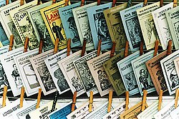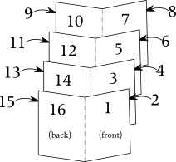
Fonte: https://pt.wikipedia.org/wiki/Literatura_de_cordel

O/A docente conduzirá a discussão inicial a partir das perguntas abaixo:

Já ouviram falar em cordel?
Já leram algum cordel? Gostaram? Se sim, por quê? Se não, por quê?
O que a imagem acima sugere para você?
Ao observar a imagem, você sentiu algo específico? Alguma sensação ou estranhamento?
A imagem acima faz você se lembrar de algo, alguém ou um momento especial?

1.2 Conhecendo o gênero (25 minutos)

O docente iniciará apresentando a origem do cordel, sua característica estrutural, isto é, texto construído em versos, rimados, metrificados. Adiante, deverá explicar que os cordéis tratam de assuntos variados, seja de figuras ou fatos históricos, seja de acontecimentos locais sem grande importância, seja de histórias criadas pela imaginação do poeta ou mesmo adaptações de obras literárias consagradas. Neste momento, o professor deverá apresentar trechos de cordéis que corroborem a sua fala, conforme exemplo abaixo:

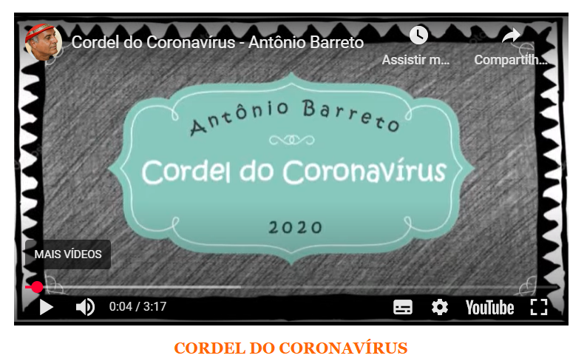

CORDEL DO CORONAVÍRUS
Autor: Antonio Barreto – BA
Você não é passarinho
Pra ficar batendo “asa”,
Nem foguete avoador
Fabricado pela Nasa!
Respeite o isolamento,
Procure ficar em casa.
Quieto dentro de casa,
Temos muito o que fazer:
Um bom filme, um bom papo,
Um bom livro para ler,
Uma ideia, uma caneta
E um papel para escrever […]
Fonte: https://barretocordel.wordpress.com/2020/06/09/cordel-do-coronavirus-antonio-barreto/

Etapa 2:

2.1 Conhecendo a autora (25 minutos)


Após a explicação sobre o gênero cordel e a apresentação de exemplos, o professor deverá apresentar a autora Jarid Arraes com uma imagem.

Em seguida, o docente proporá as seguintes perguntas:

- O que chamou mais a sua atenção nesta imagem?
- Quem você imagina que seja essa mulher?
- Você já ouviu falar de Jarid Arraes?

O próximo passo é contextualizar a autora dentro da nossa literatura, abordando sua produção escrita, seu estilo e temáticas.
Fonte: Instagram da autora
https://www.instagram.com/jaridarraes/p/DKAQ9myP4F4/?img_index=1

Em seguida, o docente deve fazer os seguintes questionamentos aos alunos:
- Que mulheres negras marcaram a nossa história?
- Que texto você já leu sobre uma mulher negra?
A partir das respostas dos alunos, perguntar se conhecem os nomes das mulheres que dão títulos aos cordéis de Jarid Arraes, como Maria Carolina de Jesus, Maria Felipa. Assim, o docente poderá introduzir apresentar a obra Heroínas negras brasileiras em 15 cordéis (2017), fazendo uma explicação mais detalhada sobre o livro, mostrando a obra física e as ilustrações presentes nela.

Etapa 2.2 Leitura dos cordéis escolhidos (25 minutos)

O professor deverá escolher três cordéis que serão trabalhados em sala de aula e propor a leitura silenciosa pelos alunos. Após a leitura silenciosa, deverá propor a leitura em voz alta que poderá ser feita de maneira conjunta. A leitura em voz alta deve estimular a compreensão oral dos cordéis. Após a leitura, o docente proporá as seguintes perguntas:

O texto apresentou alguma situação que vocês imaginaram antes da leitura?
O que vocês acharam do texto? Algum trecho chamou mais a atenção?
vocês conseguem dizer se o texto é uma canção, um cordel ou um conto com base na leitura?
Quais elementos no texto auxiliaram vocês a chegar a esse entendimento?

O docente deve relembrar aos discentes que os textos lidos são cordéis, ou seja, narrativas estruturadas em versos que abordam variados temas de forma crítica e humorada. Outras perguntas que podem ser feitas após a leitura dos textos são:

Vocês já conheciam as mulheres que dão título aos cordéis que lemos?
O que acharam das experiências de vida delas?
Vocês acham que elas têm importância para a nossa história?
Vocês conhecem alguém que já vivenciou uma situação de preconceito racial?

Etapa 3

3.1 Escrita criativa (50 minutos)

O professor deverá perguntar aos alunos qual das pessoas que eles conhecem ou se eles têm algum animal de estimação no seu meio social que eles acham que a vida daria/mereceria estar em um cordel. Após pensarem, o professor entregara uma folha A4, lápis de cor e canetinha para que os alunos possam produzir seu próprio cordel. Cada discente criará sua breve versão de cordel e em seguida deverá ilustrá-lo. A exigência mínima será de dois quartetos, ou seja, duas estrofes de quatro versos rimados.
Após a feitura do breve cordel, e da avaliação da professora, os alunos devem colar os cordéis no barbante para expor em algum espaço da sala de aula ou da escola.

Recursos utilizados:

Data-show, notbook, slides, caixa de som; quadro branco; lápis; caneta; folha A4; barbante; cola; lápis de cor; canetinha; caderno; livro Heroínas negras brasileiras em 15 cordéis.

Avaliação:

A avaliação é feita de forma contínua, levando em consideração, inicialmente, a participação dos alunos no debate e na leitura. Quanto a atividade escrita, são considerados os seguintes critérios para a composição de uma nota: atendimento à orientação dada de quantidade de versos e das rimas, além da criatividade e uso adequado da linguagem, conforme o contexto. Por fim, os estudantes devem entregar o barbante com os cordéis.
Assim, a avaliação tem um caráter bastante completo, uma vez que serão analisados vários aspectos, do individual ao coletivo, como a participação nas rodas de conversa, emissão e defesa de opiniões; a capacidade de argumentar e justificar com base no texto lido; o hábito da escrita e a desenvoltura para elaborar um texto; e, por fim, a competência e a consciência de se trabalhar em grupo com a entrega do produto final, isto é, cordel em si.

Referências

ARRAES, Jarid. Heroínas negras brasileiras em 15 cordéis. 2. ed. São Paulo: Editora Seguinte, 2020.

https://pt.wikipedia.org/wiki/Literatura_de_cordel. Acesso em: 19 ago. 2025.

https://barretocordel.wordpress.com/2020/06/09/cordel-do-coronavirus-antonio-barreto/. Acesso em: 19 ago. 2025.

https://www.instagram.com/jaridarraes/p/DKAQ9myP4F4/?img_index=. Acesso em: 19 ago. 2025.

Sequência didática: Quem são elas? Literatura de cordel conta a história de mulheres negras de Dariana Paula Silva Gadelha está licenciado com uma licença Atribuição-NãoComercial-CompartilhaIgual.

Esta licença permite que outros remixem, adaptem e criem a partir do seu trabalho para fins não comerciais, desde que atribuam a você o devido crédito e que licenciem as novas criações sob termos idênticos.

